VII ENCONTRO DE EXTENSÃO UNIVERSITÁRIA DA UNIVERSIDADE FEDERAL DE CAMPINA GRANDE
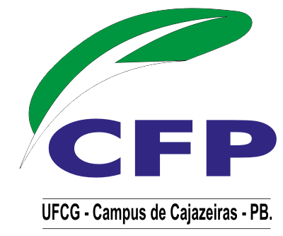

RECURSOS NATURAIS DA CAATINGA COMO INSTRUMENTO DIDÁTICO PARA O ENSINO FUNDAMENTAL

Mayara dos Santos Pereira (Bolsista)
Rosana Ferreira de Alencar (Coordenadora)
Francisco Carlos Pinheiro da Costa (Orientador)
Francisca Amanda Abreu Martins (Orientadora)
Maria Alcantara dos Santos (Orientadora)

A educação ambiental mostra-se necessária como subsídio para a formação do pensamento crítico, interligado a um sistema de ensino-aprendizagem contextualizado, visando à construção de uma sociedade capaz de exercer a cidadania através da valorização de seus recursos naturais. Por serem dinâmicas, práticas e proporcionarem maior participação do aluno, as oficinas pedagógicas oferecem um suporte significativo para a educação ambiental, por desenvolver habilidades reflexivas e serem pautadas no diálogo mais espontâneo. Esse trabalho foi desenvolvido com alunos do ensino fundamental do 6° ao 9° ano nas Escolas Municipais José Martins de Oliveira do Sítio Patamuté e Augusto Bernardino de Sousa – Sítio Serra da Arara II, zona rural do município de Cajazeiras-PB, com o objetivo de utilizar os recursos naturais disponíveis na aplicação de atividades que favoreçam a interação dos conteúdos programáticos ao cotidiano do educando e ao desenvolvimento de uma visão crítica acerca do bioma Caatinga no que se refere à preservação, conservação e uso sustentável do mesmo. As oficinas constaram de etapas diferenciadas como planejamento, execução, apresentações teóricas dos conteúdos, atividades lúdicas, coletas de dados através da aplicação de questionários e estudos de campo. Os resultados foram positivos, evidenciou-se que a aplicação de oficinas estimulou a participação e favoreceu a aprendizagem promovendo uma interação entre todos os envolvidos.

Palavras-chave: Educação ambiental, oficinas pedagógicas, recursos naturais

